Мастер – класс:

«Применение активных методов обучения на уроках в начальных классах»

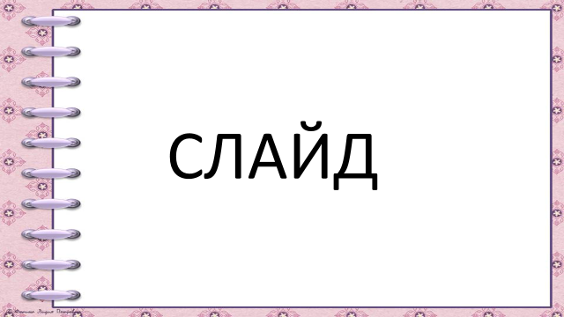
Мастер-класс учителя начальных классов МБОУ СОШ №4 им. А.В. Суворова
Никифоровой Т.В. г.Геленджик
Цель мастер-класса: представление наиболее результативных элементов собственной системы работы, методических приемов, педагогических действий, обеспечивающих эффективное решение учебно-воспитательных задач.
Задачи мастер-класса:
- передача учителем своего опыта путем прямого и комментированного показа последовательности действий, методов, приемов и форм педагогической деятельности;
- совместная отработка методических форм и методов работы учителя и приемов решения поставленной в программе мастер-класса проблемы;
- рефлексия собственного профессионального мастерства участниками мастер-класса;
Ожидаемый результат: применение методов активного обучения в практике собственной деятельности.
Оборудование: компьютер, мультимедиа проектор.

Ход занятия:
- Уважаемые педагоги. Тема моего выступления «Активные методы обучения».
Как гласит китайская притча: «СКАЖИ МНЕ – И Я ЗАБУДУ; ПОКАЖИ МНЕ – И Я ЗАПОМНЮ; ДАЙ СДЕЛАТЬ – И Я ПОЙМУ».

Не секрет, что мы запоминаем:
10% того, что мы читаем,
20 % того, что мы слышим,
30 % того, что мы видим,
50% того, что мы видим и слышим,
70% того, что мы говорим,
90% того, что мы говорим и делаем.

Объяснение простое: только, когда мы говорим и участвуем в реальной деятельности, только тогда мы запоминаем на 90%. Для этого необходимы новые педагогические технологии, эффективные формы обучения.

Сегодня я остановлюсь на роли активных методов обучения.
Активные методы обучения помогут учителю эффективно начать урок, организовать сообщение нового материала и самостоятельную работу, а также провести релаксацию и подвести итог урока. Они помогают развить мотивацию к обучению, учат учащихся самостоятельно добывать знания, развивают интерес к предмету, а также развивают коммуникативные навыки.
Активные методы обучения подразделяются на:
- методы начала урока;
- методы выяснения целей, ожиданий, опасений;
- методы постановки и решения проблемных вопросов, создания проблемной ситуации;
- методы презентации учебного материала;
- методы интерактивного обучения или их элементов;
- методы организации групповой и самостоятельной работы;
- методы релаксации и подведения итогов.
Рассмотрим их подробнее.
Нетрадиционное начало традиционного урока – эмоциональный настрой на урок (эпиграф, костюмированное появление, видеофрагмент, увертюра, ребус, загадка, анаграмма), выяснения целей, ожиданий, опасений.

1) Методы начала урока;
Одним из требований к современному уроку с точки зрения здоровьесбережения является создание на уроке благоприятного психологического климата. Поэтому каждый урок я стараюсь начинать с создания у детей благоприятного настроя. Для этого использую

- Рифмованное начало урока, например:
- Всем, всем - добрый день!
Прочь с дороги, злая лень!
Не мешай учиться,
Не мешай трудиться!
Сядьте ровно,
Ножки вместе,
Ручки полочкой на стол.
Начинаем разговор!

- Проверь, дружок,
Готов ли ты начать урок?
Все ль на месте, все ль в порядке
Книжка, ручка и тетрадка?
Проверили? Садитесь!
С усердием трудитесь!

- Руки? – НА МЕСТЕ
Локти? – У КРАЯ
Ноги? – НА МЕСТЕ
Спина? – ПРЯМАЯ.

- Прозвенел и смолк звонок.
Начинается урок.
Тихо девочки за парту сели,
Тихо мальчики за парту сели,
На меня все посмотрели.

- Вот прозвенел звонок,
пора начинать урок.
Постарайтесь всё понять,
много нового узнать.

- Эпиграф к уроку. Пословицы, поговорки.
- Уметь разборчиво писать – первое правило вежливости. В.О.Ключевский.
- Мало иметь хороший ум, главное – хорошо его применять. Р.Декарт.
- Грамоте учится – всегда пригодиться.
- Делу время, потехе час.
- Больше знай, меньше болтай.
- Доброе слово душу радует, злое слово душу уродует.
- Умную речь хорошо и слушать.
- Ученье – свет, а неученье – тьма.
- Ученье лучше богатства.

- Для развития мотивации обучения использую создание ситуации успеха.
В начале урока это могут быть притчи, мультипликационные ролики главная идея которых заключается в том, чтобы дети поверили в свои силы на каждом этапе урока.
- Как вы понимаете основную мысль текста/ролика?
- Как она нам поможет на уроке?

2) Очень важны активные методы выяснения целей, ожиданий, опасений.
«Фруктовый сад»
«Солнышко и туча»
«Разноцветные листья», «Воздушные шары»
«Дерево ожиданий»
Таблица ЗХУ(Знаю, Хочу узнать, Узнал)
Цель: помогает учителю эффективно провести выяснение ожиданий и опасений, лучше понять класс и каждого ученика, определить цели урока.

- «Фруктовый сад» позволяет учителю лучше понять каждого ученика, а полученные материалы в дальнейшем использовать для личностно-ориентированного подхода к обучающимся.
Метод заключаются в следующем. Учащимся раздаются вырезанные из бумаги яблоки (ожидания) и лимоны (опасения) и предлагается попробовать определить, что они ожидают (хотели бы получить) от сегодняшнего урока, чего опасаются, записать и прикрепить на определенное дерево: яблоня и лимонное дерево. После выполнения подводятся итоги выяснения ожиданий и опасений.
- «Солнышко и туча» Солнышко – уверен в своих силах, туча – не уверен в себе.
- «Дерево ожиданий» Что вы ожидаете от участия в мастер-классе? Чему вы хотели бы научиться в ходе мастер-класса?

- Интересно использовать таблицу ЗХУ(Знаю, Хочу узнать, Узнал) учащийся заполняет каждую графу в течение всего урока. Тем самым у учащихся развивается интерес к углубленному изучению материала.
3) Постановка и решение проблемных вопросов, создание проблемных ситуаций. Типы проблемных ситуаций, используемых на уроках:
ситуация неожиданности – создается при ознакомлении с информацией, вызывающей удивление, поражающая своей контрастностью, например:
ситуация конфликта;
ситуация несоответствия;
ситуация неопределенности;
ситуация предположения;
ситуация выбора.
Подводящий к теме диалог, невыполнимое задание. 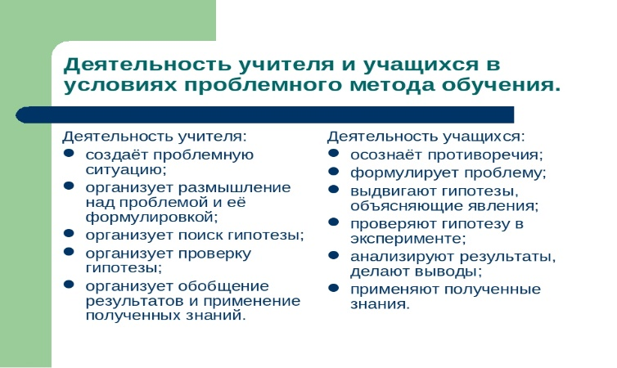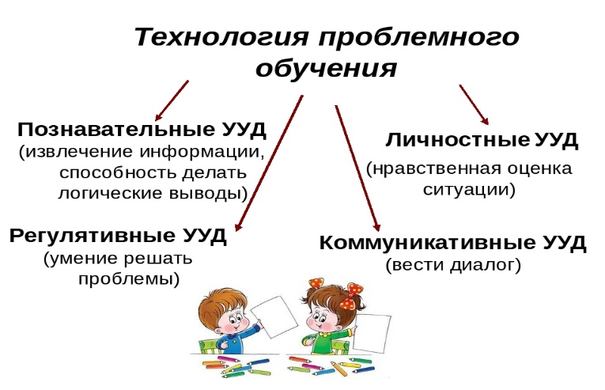

4) Презентации учебного материала - использование информационных технологий, электронных учебных пособий, интерактивной доски и др.
Использование индуктивных и дедуктивных логических схем.

В процессе урока учителю регулярно приходится сообщать новый материал обучающимся. На этапе внедрения и осмысления можно использовать активный метод критического мышления «Кластер». Слово «кластер» в переводе означает «пучок». Это графический прием систематизации материала в виде «грозди». Ученик записывает в центре листа ключевое понятие, а от него рисует стрелки-лучи в разные стороны, которые соединяют это слово с другим, от которых в свою очередь лучи расходятся далее. Например:

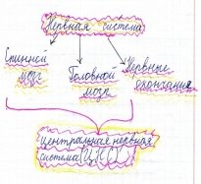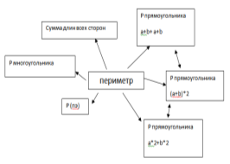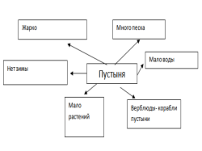

На этапе обобщения знаний можно использовать приём синквейн.
Синквейн - это нерифмованное стихотворение, состоящее из пяти строчек. Правила написания синквейна таковы: на первой строчке записывается одно слово – существительное. Это и есть тема синквейна.
На второй строчке необходимо написать два прилагательных, раскрывающих тему.
На третьей строке записываются три глагола, описывающих действие, относящееся к теме синквейна.
На четвёртой строке размещается целая фраза. Это может быть крылатое выражение, чувство, цитата или составленное учеником предложение, выражающее его отношение к теме синквейна.
Последняя строчка – это слово – синоним, относительно темы синквейна.
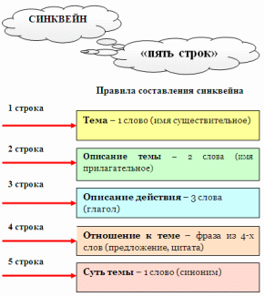

Пример использования этого метода на уроке русского языка при изучении «словарных слов»:
Овощи.
Вкусные, зрелые.
Созрели, выросли, убрали.
Осенью собрали большой урожай овощей.
Урожай.

Также синквейн удобно использовать на уроках литературного чтения для составления характеристики героя.
Иванушка («Сивка-бурка»)
Добрый, настойчивый.
Примчался, допрыгнул, преобразился.
Стал он не Иванушкой- дурачком, а добрым молодцем.
Сказочный персонаж.

Илья Муромец.
Могучий, храбрый.
Ехал, сражался, победил.
Всем людям радость дарил.
Герой!

КОРЗИНА ИДЕЙ
Это прием организации индивидуальной и групповой работы учащихся на начальной стадии урока, он позволяет выяснить все, что знают или думают ученики по обсуждаемой теме урока. Учитель выделяет ключевое понятие изучаемой темы и предлагает учащимся за определенное время выписать как можно больше слов или выражений, связанных, по их мнению, с предложенным понятием. Важно, чтобы школьники выписывали все, приходящие им на ум ассоциации.
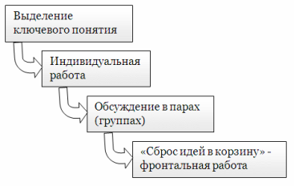

ДЕРЕВО ПРЕДСКАЗАНИЙ
Используется для формирование нестандартного мышления, умения отличать вероятные ситуации от тех, которые никогда не могут произойти.
1 этап - учитель предлагает учащимся высказать предположения по какой-либо теме.
2 этап - учащиеся озвучивают идеи и предположения. Все версии (правильные и неправильные) учитель записывает на доску, задавая при этом вопрос: все ли согласны с этими идеями? Если появляются противоречивые мнения, на доске фиксируются и альтернативные идеи.
На доске предположения учащихся визуализируются по предложенной схеме, где:
- ствол дерева – тема,
- ветви – предположения, которые ведутся по двум основным направлениям – «возможно» и «вероятно» (количество ветвей не ограничено),
- листья – обоснование этих предположений, аргументы в пользу того или иного мнения.
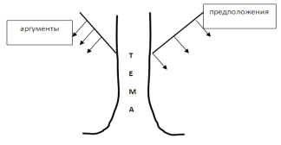

- 5) Использование форм так называемого интерактивного обучения или их элементов: «метода проектов», «мозгового штурма», «дебатов», «интервьюирования различных персонажей»
- 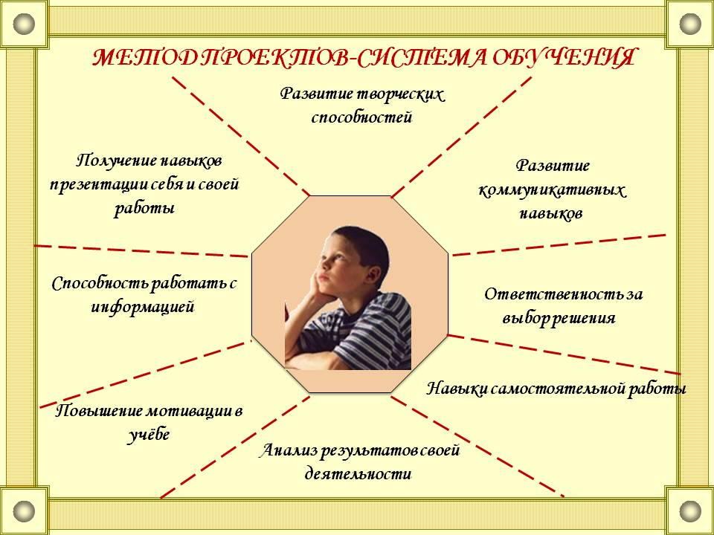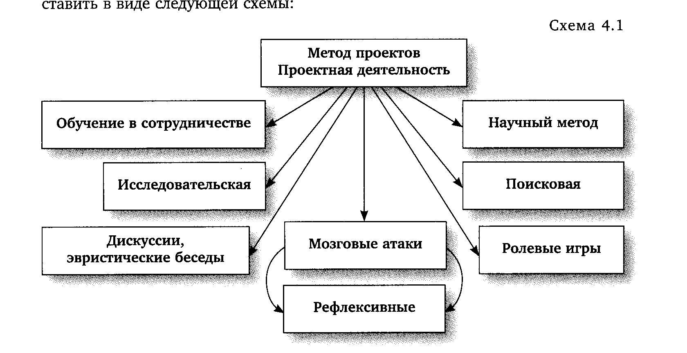

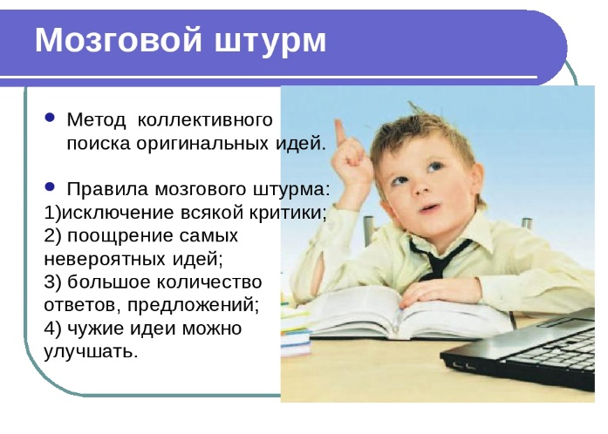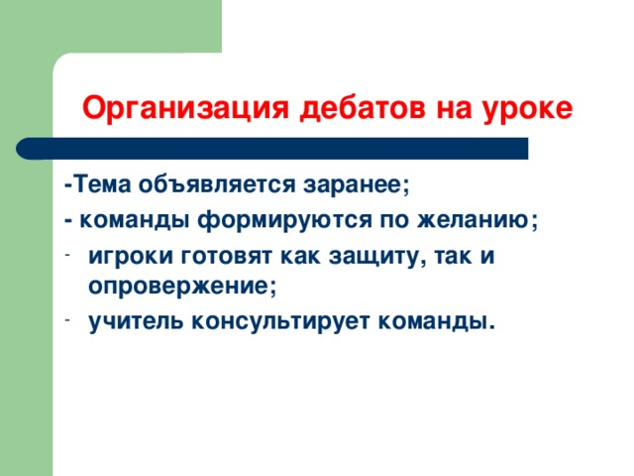
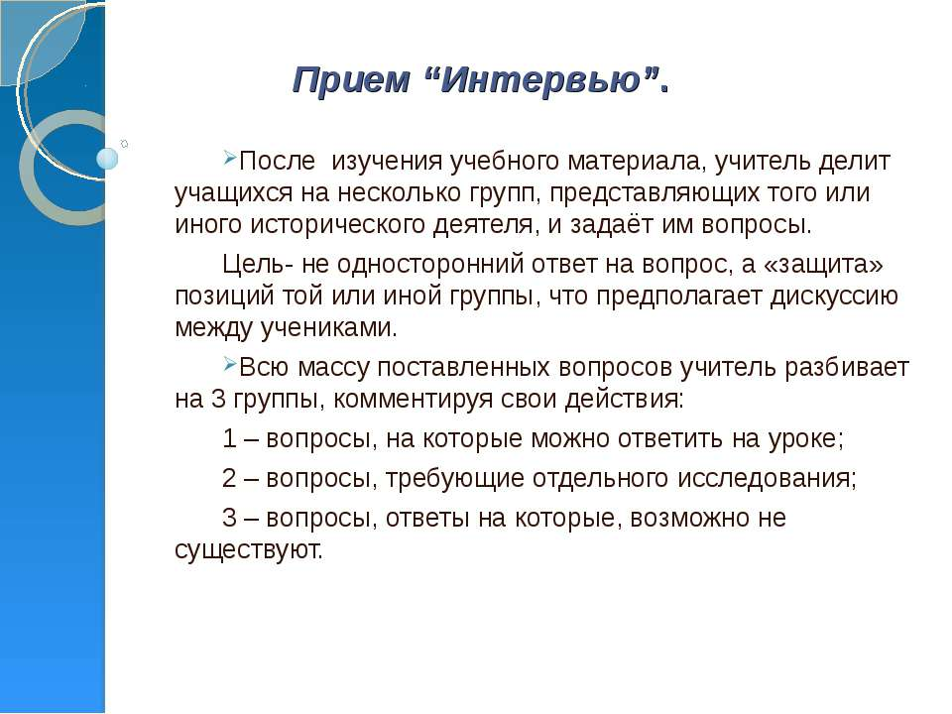
6) Методы организации групповой и самостоятельной работы:
- Элементы — «изюминки» (обучающий анекдот, интеллектуальная разминка, шаржи, эпиграммы).
- Реализация личностно ориентированного и индивидуально — дифференцированного подхода к учащимся, организация групповой деятельности школьников (работа в парах, в группах постоянного состава, в группах сменного состава) и самостоятельной работы детей.
- Нетрадиционные виды уроков: лекции, экскурсии, уроки-сказки, уроки-конференции, уроки-исследования, проектная деятельность и др.
- Игры, игровые моменты (ролевые, имитационные, дидактические).

7) Организации релаксации и подведения итогов. Не стоит забывать о восстанавливающей силе релаксации на уроке. Ведь иногда нескольких минут достаточно, чтобы встряхнуться, весело и активно расслабиться, восстановить энергию.
Цель релаксации — снять умственное напряжение, дать детям небольшой отдых, вызвать положительные эмоции, хорошее настроение, что ведет к улучшению усвоения материала. Видами релаксации могут быть различного рода движения, игры, пение, танцы.

Сейчас я приведу пример самых любимых упражнений релаксации:
- «Снежинки» Вы попали в волшебный зимний лес. Чудесный морозный день. Вам приятно, вы чувствуете себя хорошо, дышите легко и свободно. Вообразите, что вы легкие, нежные снежинки. Ваши ручки легкие-легкие – это тонкие лучики снежинки. Ваше тело тоже легкое-легкое, как будто оно снежное. Подул легкий ветерок, и снежинки полетели. С каждым вдохом и выдохом вы все выше и выше поднимаетесь над волшебным лесом. Ласковый ветерок нежно гладит маленькие, легкие снежинки…. (пауза – поглаживание детей). Вам хорошо, приятно. Но вот пришла пора возвращаться в эту комнату. Потянитесь и на счет «три» откройте глаза, улыбнитесь ласковому ветерку и друг другу.
- «Порхание бабочки» Представьте себе прекрасный летний день. Вы лежите на зеленом лугу. Вокруг все спокойно и тихо. Вам тепло и уютно, вы дышите легко и спокойно. Вообразите себе, что вы – легкие бабочки с большими красивыми крыльями. Ваши ручки легкие-легкие – это крылья бабочки. И тело ваше тоже стало легкое-легкое, взмахнули крылышками и полетели. С каждым вдохом и выдохом вы все выше и выше парите в воздухе. Легкий ветерок нежно гладит ваши крылышки…. (пауза – поглаживание детей). Вам хорошо, приятно. Но вот пришла пора возвращаться в эту комнату. Потянитесь и на счет «три» откройте глаза, улыбнитесь ласковому ветерку и друг другу.

Активные методы подведения итогов: «Ромашка», «Мудрый совет», «Итоговый круг», игра «Вопрос – ответ».
«Ромашка» - 1. Дети отрывают лепестки ромашки и отвечают на главные вопросы, относящиеся к теме урока, мероприятия, записанные на обратной стороне. 2. Берет чистый лепесток. Пишет вопрос другой группе, вывешивает вопрос перевернув. С доски другая группа берет лист, читает и выполняет участник, дополняют другие.
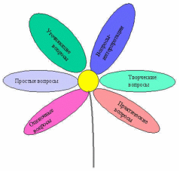
«Мудрый совет» - Группа пишет в конце урока «совет» детям, которые:
еще не совсем поняли тему урока или не изучали тему (младшим). Совет анализируется группой-соседкой.
«Итоговый круг» - Учитель дает минуту! Подготовленные представители группы встают в круг, задают вопросы детям других групп, те в свою очередь отвечают (работают по кругу).
На этапе подведения итогов нужно вернуться к «Фруктовому саду». Необходимо выяснить, оправдались ли детские надежды и опасения?
Также на этапе рефлексии можно использовать приём синквейн.

Как и у каждой методики у АМО есть свои плюсы и минусы.
Уроки с использованием активных методов обучения интересны не только для учащихся, но и для учителей. Дети начальной школы имеют свои особенности, поэтому - не могут совладать со своими эмоциями, поэтому на уроках создаётся вполне допустимый рабочий шум при обсуждении проблем; методы лучше вводить постепенно, воспитывая у учащихся культуру дискуссии и сотрудничества; применять данные методики не обязательно все на каждом и на одном уроке.

Рефлексия Мастер - класса. Метод «Светофор».
Материал: карточки красного, зеленого и желтого цвета, на каждого участника. Участники выбирают карточку того цвета, который, по их мнению, соответствует их оценки семинара.
Зеленый – позитивно, желтый – нейтрально, красный – негативно.

Уважаемые коллеги!
Запомните активные методы обучения – это, прежде всего успех. Успех ваших учеников-ваш успех.
Определите со своими учениками понятие успеха.
Помогите ученикам овладеть качествами успешного человека.
Научите их планированию, самоанализу.
Проводите уроки с использованием активных методов обучения.
И, самое главное, никогда не сравнивайте успех ребёнка с чужим успехом. Каждый человек – уникален, поэтому успех каждого тоже уникален.
В одной известной притче говорится: Учитель -ты будешь бессмертен, потому что продолжишь свою жизнь в своих учениках.
Я желаю вам, чтобы использование активного метода обучения на ваших уроках всегда проходило на «УРА!»
Успехов вам и вашим ученикам!
Сегодняшний мастер-класс был подготовлен и проведён с использованием активного метода обучения на уроках в младших классах использование, которого является частью моего инновационного педагогического опыта.
Спасибо!

Литература.

- «Активные методы обучения». Электронный курс. Международный Институт Развития «ЭкоПро», Образовательный портал «Мой университет», http://www.moi-universitet.ru/
- Яковлев И.М. Методика и техника урока. -М., 2003
- Амоношвили Ш.А. Школа жизни. – М: Изд. дом Шалвы Амоношвили. 2000. – 143.
- Аристова Н. А. Роль медитации в жизни /Труды второй международной научной конференции “Мораль. Здоровье. Мир: Восток – Запад”. – СПб.: 1996. – 395 с.

